**Язгунович Казимир Антонов, шляхтич (Jazgunowicz Kazimierz Benedykt, JP)**

23 февраля 1790 г – крещение (НИАБ 136-13-894, лист 9, №13/1790-р (ориг)).

**НИАБ 136-13-894:** Лист 9. **Метрическая запись №13/1790-р (ориг).**

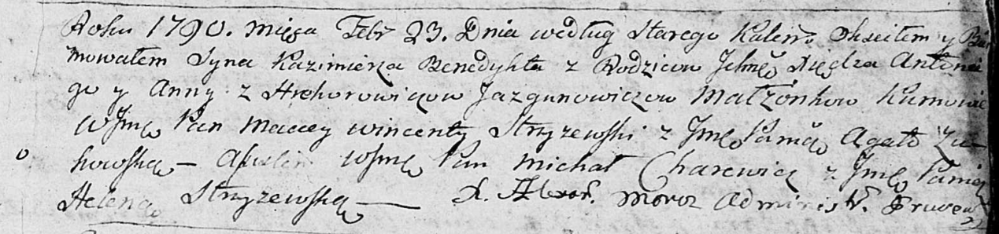

Дедиловичская Покровская церковь. 23 февраля 1790 года по старому календарю. Метрическая запись о крещении.

Jazgunowicz Kazimierz Benedykt, JP – сын шляхетных родителей с деревни Дедиловичи.

Jazgunowicz Antonij, JP – отец, шляхтич, ксёндз, администратор церкви Дедиловичской.

Jazgunowiczowa z Hrehorowiczow Anna, JP – мать, шляхтянка.

Stryżewski? Maciey Wincenty, WJP – кум, шляхтич.

Żukowska Agata, JP – кума, шляхтянка.

Charewicz Michał, WJP – ассистент, шляхтич.

Stryżewska Helena, JP – ассистентка, шляхтянка.

Moroz Alexander? – ксёндз, администратор церкви Прусевичской.